Résumé : pour la gestion du poids, marchez 6 à 10 km / jour selon votre âge. Votre corps se met en mode économie en cas de marche prolongée et course, donc pas d’intérêt pour la gestion du poids. L’activité physique sans modification de l’alimentation ne produira pas d’effets, d’où l’importance de réduire, voire supprimer le sucre et opter pour des féculents à l’indice glycémique bas (reportez-vous au tableau de l’index glycémique et à l’impact de la cuisson sur l’index glycémique). Activité physique + modification alimentaire + thé rouge rooibos sera un trio gagnant pour la gestion de poids.
-----------------------------------------------------------------
Si vous en êtes encore à courir des kilomètres tous les jours, vous devriez peut-être repenser votre stratégie.
Une nouvelle étude a mis en évidence que la marche à pied était meilleure que la course à pied pour brûler des calories.
Des chercheurs de l’université de New York ont découvert que lorsque vous courrez régulièrement, votre corps s’adapte pour brûler le moins de calories possible. Votre capacité à brûler des calories diminue malgré vos efforts pour faire plus d’exercice.
Si vous cherchez à perdre du poids, il semble que marcher soit plus efficace que courir. D’autant que marcher n’abîme pas vos articulations (des genoux), votre cœur ni vos muscles, comme rappelle souvent le Dr Micozzi.
Cette étude nous apprend autre chose : contrairement aux recommandations officielles, l’exercice physique seul n’est pas très efficace pour perdre du poids.
Pour rester mince à long terme, il vaut mieux changer sa manière de manger (par exemple manger moins sucré) que de s’épuiser à courir des kilomètres.

Les limites de l’exercice physique
Une équipe de chercheurs a observé les Hadza, une tribu des chasseurs-cueilleurs vivant en Tanzanie.
Les Hadza sont très actifs physiquement tout au long de la journée : ils marchent de longues distances, ils travaillent dur.
Sans rien faire, nous brûlons déjà 1540 calories par jour.
Ensuite, si nous sommes actifs physiquement comme les Hadza, notre dépense énergétique peut croître jusqu’à 2600 calories.
Mais à partir de 2600 calories, on atteint un plateau.
Tout supplément d’activité physique ne consomme plus autant de calories. C’est ce qu’on a observé chez les Hadza.
Le corps entre en mode survie-détresse. Il bloque la consommation énergétique pour des cas de force majeure.
L’autre piège classique, c’est qu’après un effort très intense,
on s’autorise une récompense disproportionnée (un repas d’ogre ou des sucreries) et du repos (au moins plusieurs jours pour soigner ses courbatures). Des récompenses de ce genre annulent les effets bénéfiques de l’exercice.

La bonne stratégie
La bonne stratégie pour limiter les kilos en trop consiste à manger :
- Moins de sucre (regardez les étiquettes, on retrouve du sucre ajouté un peu partout).
En particulier, méfiez-vous des jus de fruits. Il vaut mieux manger les fruits tout entiers.
- Moins de glucides comme le pain, les pâtes, et les pommes de terre.
Les glucides se transforment instantanément en sucre dès qu’ils arrivent dans votre corps.
C’est difficile à concevoir, mais ces glucides qui n’ont pas le goût sucré sont en réalité bourrés de sucre !
- Se tenir éloigné de l’alimentation « pour sportifs » :
  - Barres énergétiques
  - Boissons énergétiques
  - Boissons de réhydratation (Powerade, Isostar, Aquarius)

Elles sont très riches en sucre, en colorants et autres additifs alimentaires.

Ce qu’on ne vous dit pas sur la déshydratation
Si vous avez peur de vous déshydrater, retenez ceci : la vraie hydratation profite à chacun de vos organes et tissus, muscles, articulations, os.
Cette hydratation intervient donc au niveau cellulaire. Heureusement, vos cellules produisent leur propre eau lorsque vous brûlez des calories.
En effet, l’effort physique est une réaction chimique qui produit du dioxyde de carbone (CO2) et de l’eau. Cette eau est récupérée par vos cellules pour leur hydratation.
Pour rester bien hydraté, buvez de l’eau ou du thé, de préférence du thé rouge rooibos.
Le rooibos est un buisson rouge qui pousse au sud de l’Afrique. Il est connu depuis des générations par les tribus vivant dans le Désert du Kalahari.
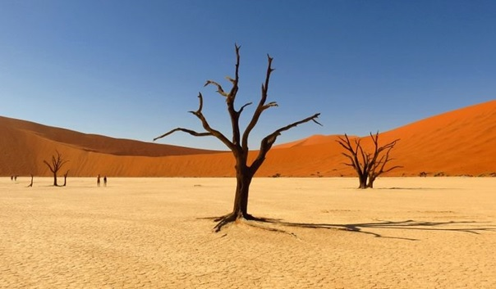
Bordé au nord par le fleuve Zambèze et au sud par le fleuve Orange, le Désert du Kalahari est l’endroit le plus chaud, le plus aride et le plus hostile de la planète.
En analysant sa composition, les scientifiques ont isolé un antioxydant unique de la famille des polyphénols, l’aspalathine, ainsi que d’autres antioxydants intéressants : la nothofagine, la quercétine et la lutéoline.
L’aspalathine encourage votre corps à brûler plus de calories pour assurer une meilleure hydratation de vos cellules.
Les chercheurs ont aussi découvert que le rooibos permettait de réduire le risque de maladies du cœur en agissant sur le cholestérol.
Si le thé vous excite trop, sachez que le thé rooibos ne contient pas de caféine.
Voilà, pour conclure : mangez moins de sucre, moins de glucides. Restez bien hydraté, buvez du thé rooibos. Et souvenez-vous que marcher vaut mieux que courir.
Comme dit l’adage italien :
« Chi va piano va sano, e va lontano ! »
« Qui va lentement va sûrement, et va loin ! »
Bien à vous,
Eric Müller

Une équipe de chercheurs a montré que le nombre de pas recommandés par jour est de :
- 12 000 pour les femmes âgées de 18 à 40 ans,
- 11 000 pour les femmes entre 40 et 50 ans,
- 10 000 de 50 à 60 ans, et 8 000 à partir de 60 ans.
- Les hommes de 18 à 50 ans devraient faire 12 000 pas par jour et 11 000 pas à partir de 50 ans, soit 8 à 10 kilomètres par jour pour garder un poids idéal.
La marche à pied est d’ailleurs un sport particulièrement indiqué pour les personnes souffrant de douleurs chroniques, de fibromyalgie ou d’arthrose.
Et si vous le pouvez, privilégiez la marche en forêt ou dans un parc dont les études ont montré qu’elle était plus bénéfique pour le bien-être que la marche en milieu urbain, probablement parce que notre cerveau est moins souvent dérangé par les bruits, les feux rouges, la publicité etc …
Santé !
Gabriel Combris

